文興高中郵件處理新舊整合篇
- 匯入Email郵件的方法
1.開啟設定 | 2.帳戶與匯入匯入與郵件聯絡人
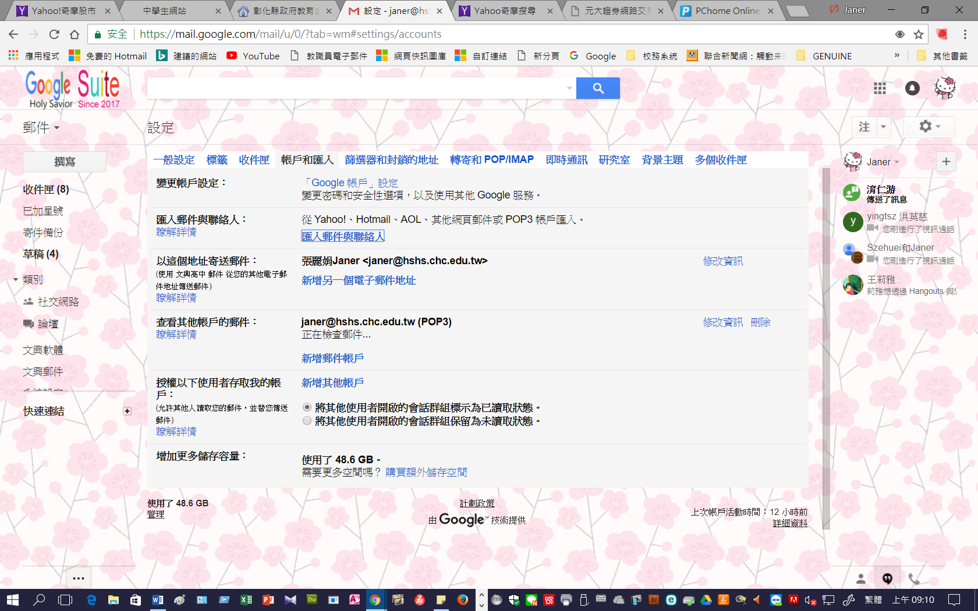
2. 匯入與郵件聯絡人
1.開啟設定

3.輸入相關資料

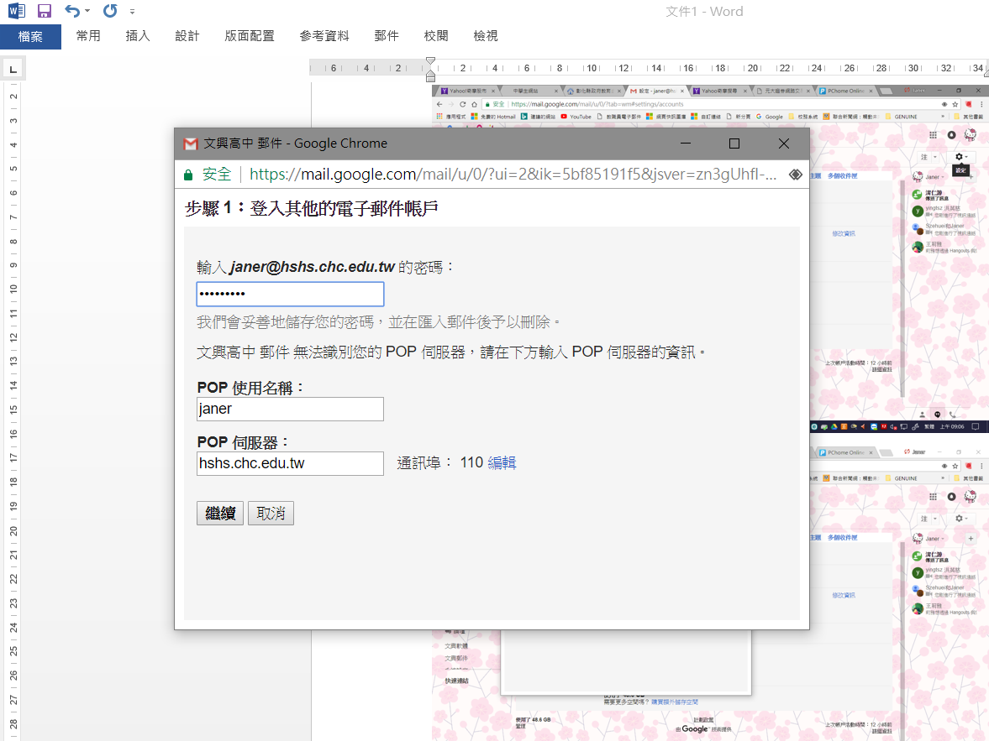
hshs.chc.edu.tw

3.輸入密碼

4.繼續
約兩天的時間才能完成匯入的郵件。

